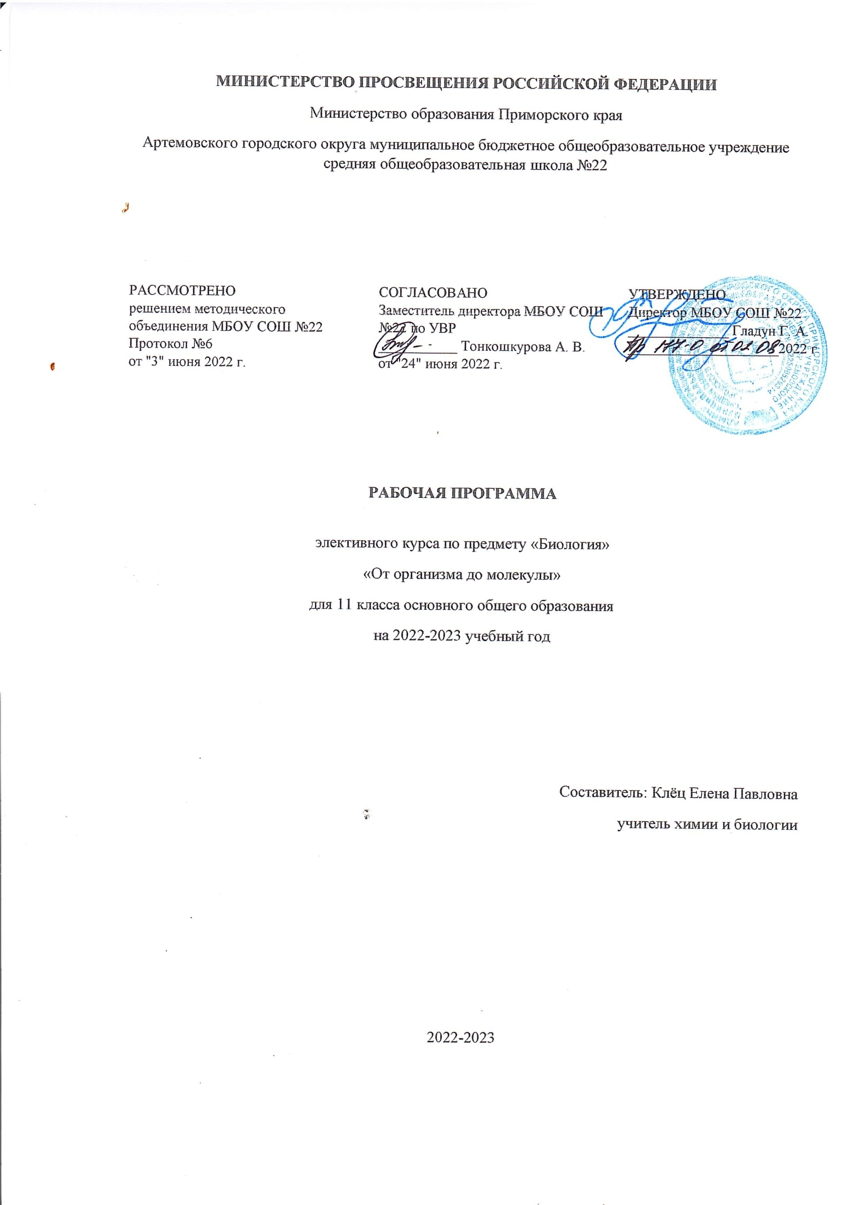
Пояснительная записка к предметному элективному курсу по биологии «От организма до молекулы»
Рабочая программа элективного курса составлена на основе федерального государственного образовательного стандарта среднего общего образования.
Элективный курс является предметно-ориентированным и предназначен для обучающихся 11 классов. В соответствии с учебным планом курс рассчитан на 1 час в неделю или 33 часа в год.
Цель курса
➢ Удовлетворение индивидуальных образовательных потребностей обучающихся по изучению предмета на повышенном уровне

Задачи
➢ Повышение качества биологического образования, формирование практических умений и навыков;
➢ Развитие познавательных интересов, интеллектуальных и творческих способностей в процессе работы с различными источниками информации;
➢ Отработка умений и навыков по выполнению типовых заданий, применяемых в контрольно-измерительных материалах;
➢ Повторение, закрепление и углубление знаний по основным разделам школьного курса биологии с помощью различных образовательных ресурсов;
➢ Формирование умения осуществлять разнообразные виды самостоятельной деятельности с образовательными ресурсами;
➢ Создание условий для самообразования, формирования умений и навыков самостоятельной работы и самоконтроля своих достижений;
➢ Создание условий для дифференцированного обучения и самоопределения обучающихся.

Основная задача данного элективного курса рассмотрение наиболее сложных вопросов курса «Общая биология», отработка практических навыков при решении задач и оказание помощи учащимся при самоподготовке.
В каждом разделе подробно рассматриваются задания и темы, которые вызывают наибольшее затруднение у обучающихся. Большое внимание уделено практической составляющей курса «Общая биология».

Предметные результаты изучения элективного курса включают:

- овладение умениями применять биологические знания для объяснения процессов и явлений живой природы, использовать информацию о современных достижениях в области биологии, генетики и экологии, работать с биологическими приборами, справочниками;
- развитие познавательных интересов, интеллектуальных и творческих способностей в процессе проведения наблюдений за живыми организмами, работы с различными источниками информации;
- воспитание позитивного ценностного отношения к живой природе;
- использование приобретенных знаний и умений в повседневной жизни для соблюдения правил поведения в окружающей среде.
  - развитие понимания рациональной организации труда и отдыха, соблюдения правил поведения в окружающей среде;
  - понимание целесообразности выращивания и размножения культурных растений и домашних животных, ухода за ними;
  - проведение наблюдений за состоянием собственного организма.

Содержание программы:
- Организменный уровень жизни (16 ч.)
• организм как биосистема и как структурный уровень организации живой материи
• свойства организмов
• особенности наследственности и изменчивости
• основные факторы, формирующие здоровье человека
• законы наследования признаков (законы Менделя)
• генотип и фенотип организмов
• признаки наследственности и изменчивости
• причины наследственных болезней
Контрольная работа №1 «Организменный уровень жизни»
- Клеточный уровень жизни (11 ч.)
• значение клеточного уровня живой материи
• основные части и органы клетки
• процессы жизнедеятельности клетки
• строение и функции хромосом
• механизмы устойчивости клетки как биосистемы
• роль частей клетки в процессах ее жизнедеятельности
• клетки прокариот и эукариот
• этапы клеточного цикла
• отличия митоза от мейоза
Контрольная работа №2 «Клеточный уровень жизни»
- Молекулярный уровень жизни (6 ч.)
• основные свойства молекулярного уровня организации жизни
• молекулярные процессы в живой клетке
• этапы биосинтеза белков и фотосинтеза
• матричный принцип процессов биосинтеза
• молекулы ДНК и РНК
• значение генетического кода в передаче наследственной информации
Контрольная работа №3 «Молекулярный уровень жизни»
РЕГИОНАЛЬНЫЙ КОМПОНЕНТ:
- Раздел «Организменный уровень жизни» 9 урок: «Основные селекционные культуры в Приморском крае»

Центр «Точка Роста»:Комплект коллекций демонстрационный (по разным темам курса биологии); комплект муляжей; цифровой микроскоп; видеофильмы и анимация по экологии, эволюции, генетике, селекции, микробиологии, биохимии; демонстрационные гербарии, комплект влажных препаратов; цифровая ученическая лаборатория

Формы организации занятий в 11 классе
- Комбинированный урок
- лекция
- семинар
- практикум
- лабораторное занятие
- конференция

Контрольных работ – 3
Лабораторных работ – 0
Тематическое планирование
№ | Тема | Кол-во часов
1 | Организменный уровень жизни | 16
2 | Клеточный уровень жизни | 11
3 | Молекулярный уровень жизни | 6
 |  | Итого: 33

Календарно-тематическое планирование элективного курса 11 класс
№ урока | Наименование раздела | Тема урока | Деятельность на уроке в рамках «Точки Роста» | Кол-во часов | Дом. задание | Дата
1 | Организменный уровень жизни (16) | Организм – биологическая система | - Демонстрация и рассмотрение влажных препаратов организмов, относящихся к разным классам живой природы | 1 | §1, 2
2 | 2 | Процессы жизнедеятельности организмов |  | 1 | §3, доп. мат.
3 | 3 | Размножение организмов |  | 1 | §4
4 | 4 | Оплодотворение и его значение |  | 1 | §5
5 | 5 | Онтогенез |  | 1 | §6
6 | 6 | Изменчивость признаков организма |  | 1 | §7
7 | 7 | Генетические закономерности, открытые Г. Менделем |  | 1 | §8
8 | 8 | Наследование признаков при дигибридном скрещивании |  | 1 | §9
9 | 9 | Генетические основы селекции  Региональный компонент: «Основные селекционные культуры в Приморском крае» | - Демонстрация анимации переноса гена  - Рассмотрение гербариев современных с/х растений и последующее их сравнение с дикими родственными видами | 1 | §10
10 | 10 | Генетика пола |  | 1 | §11
11 | 11 | Наследственные болезни человека. Мутагены |  | 1 | §12
12 | 12 | Достижения биотехнологии |  | 1 | §13
13 | 13 | Факторы здоровья человека. Творчество в жизни |  | 1 | §14, доп. мат.
14 | 14 | Царство Вирусы |  | 1 | §15
15 | 15 | Вирусные заболевания. Вирусология |  | 1 | §16, доп. мат.
16 | 16 | Обобщение и повторение раздела «Организменный уровень жизни» |  | 1
17 | Клеточный уровень жизни (11) | Клеточный уровень организации | - Работа с микроскопом.  - Работа с готовыми микропрепаратами.  - Самостоятельное приготовление препаратов с последующим рассмотрением их под микроскопом | 1 | §17
18 | 2 | Клетка. Многообразие клеток. Ткани |  | 1 | §18, доп. мат
19 | 3 | Строение клетки эукариот |  | 1 | §19
20 | 4 | Органоиды. Особенности про- и эукариот |  | 1 | §20, доп. мат.
21 | 5 | Клеточный цикл | Просмотр видео процессов, происходящих в клетке, отражающих работу отдельных органоидов | 1 | §21
22 | 6 | Деление клетки – митоз и мейоз |  | 1 | §22
23 | 7 | Образование половых клеток |  | 1 | §23
24 | 8 | Структура и функции хромосом |  | 1 | §24
25 | 9 | Многообразие и роль бактерий в природе |  | 1 | с. 142-151
26 | 10 | История развития цитологии |  | 1 | §25, доп. мат
27 | 11 | Контрольная работа №2 «Клеточный уровень жизни» |  | 1
28 | Молекулярный уровень жизни (6) | Молекулярный уровень. Химические соединения живой материи | - Демонстрация химических опытов с денатурацией белка  - Работа с моделью ДНК  - Демонстрация видеоролика по биосинтезу белка | 1 | §26, 27
29 | 2 | Структура и функции нуклеиновых кислот |  | 1 | §28
30 | 3 | Процессы синтеза в живых клетках |  | 1 | §29
31 | 4 | Процессы биосинтеза белка |  | 2 | §30
32 | 5 |  |  |  | §30
33 | 6 | Биомолекулярные процессы. Химические элементы |  | 1 | §32, доп. мат.

